PROGRAM PRAC KONSERWATORSKICH I RESTAURATORSKICH
PIĘCIU POJAZDÓW KONNYCH ZE ZBIORÓW MUZEUM ROLNICTWA
IM. KS. KRZYSZTOFA KLUKA W CIECHANOWCU
Program prac konserwatorskich i restauratorskich dotyczy następujących zabytkowych pojazdów zaprzęgowych:

1. Bryczki wolantowej (typ „Węgierka”) z 1 połowy XX wieku (nr inw. A/I/12895, wymiary: dł. 240 cm, szer. 115 cm, wys. 135 cm);
2. Powozu konnego dwukołowego z ruchomą budą (typ „Rally car”) z XX wieku (nr inw. C/III/7605, wymiary: dł. ok. 430 cm, szer. ok. 115 cm);
3. Bryczki z rozworą (typ „Jagdwagen – polowiec”) z przełomu XIX i XX wieku (nr inw. A/I/12793, wym. dł. 275 cm, szer. 165 cm, wys. 160 cm);
4. Wolanta (typ „Jagdwagen – polowiec”) z 1 połowy XX wieku (nr inw. I/2047, wymiary: dł. 240 cm, szer. 110 cm, wys. 130 cm);
5. Wolanta (typ „Jagdwagen – polowiec”) z 1 połowy XX wieku (nr inw. I/3020, wymiary: dł. 224 cm, szer. 122 cm, wys. 149 cm).

Wnioski i założenia konserwatorskie dotyczące prac przy pojazdach zaprzęgowych:

- Konserwacja pojazdów będzie odbywała się pod nadzorem konserwatorskim mgr Sławomira Stępnia – dyplomowanego konserwatora dzieł sztuki, w związku z czym Wykonawca konserwacji pojazdów jest zobowiązany do konsultowania z nim wszystkich etapów prac, stosowanych środków i metod oraz doboru kolorystyki pojazdów czyli użytych farb i lakierów oraz skór i tkanin itp.

- Użyte materiały konserwatorskie powinny mieć atest przydatności do konserwacji zabytków i powinny być zatwierdzone przez konserwatora dyplomowanego pełniącego nadzór nad konserwacją wyżej wymienionych obiektów.

- Podczas konserwacji pojazdów musi być zachowana szczególna troska o zachowanie maksimum substancji zabytkowej oraz dbałość o przywrócenie oryginalnego wyglądu pojazdu (tj.: przywrócenie właściwej kolorystyki nadwozia i podwozia, odtworzenie właściwej, opartej o wzorce historyczne tapicerki ze skóry naturalnej i tkanin niesyntetycznych oraz naturalnych wypełnień siedzisk ze sprężynami na pasach).

- Dobór kolorystyki pojazdów, sposób wykończenia powłok malarskich oraz zastosowane tkaniny i skóry naturalne muszą być wcześniej zaakceptowane przez Inwestora i konserwatora pełniącego nadzór nad konserwacją wyżej wymienionych obiektów.

- Odkrywki warstw malarskich występujących na różnych elementach pojazdów (stratygrafia), wykonane przez konserwatora pełniącego nadzór konserwatorski, stanowią punkt wyjścia do ustalenia właściwego i ostatecznego wyglądu kolorystycznego pojazdów. Nie wyklucza się jej zmiany w przypadku odkrycia innej pierwotnej kolorystyki w trakcie konserwacji pojazdów.

- Obiekty po konserwacji muszą być sprawne technicznie i przygotowane do użytku.

- Pojazdy po zakończeniu prac konserwatorskich powinny przejść przegląd techniczny, w celu dopuszczenia pojazdów do użytkowania w zaprzęgu.

- Do każdego obiektu zakonserwowanego wykonawca konserwacji zobowiązany jest przygotować pełną dokumentacja konserwatorska opisowa i fotograficzna, obrazująca stan zachowania pojazdów przed, w trakcie i po konserwacji.

- Wszystkie pojazdy konne będą poddane pełnej konserwacji technicznej i estetyczno-plastycznej w następującym zakresie:

a) konserwacji technicznej, w ramach której przy wszystkich pojazdach będą wykonane następujące czynności:
- dokumentacja fotograficzna przed przystąpieniem do prac;
- oczyszczenie z brudu i kurzu (mechanicznie i chemicznie);
- demontaż obiektów na poszczególne części konstrukcyjne;
- usunięcie wtórnych nawarstwień malarskich na drewnie nadwozia i podwozia oraz powłok lakierniczych na wszystkich elementach metalowych (mechanicznie i chemicznie preparatem Scansol lub równoważnym);
- dezynsekcja i dezynfekcja drewna zabytkowego preparatem bezbarwnym Hylotox lub równoważnym;
- impregnacja fragmentów drewna zaatakowanych przez szkodniki drewna preparatem bezbarwnym PU-Holxverfestigung Remmers lub równoważnym;
- piaskowanie elementów metalowych i ich zabezpieczenie farbą podkładową typu minia i farbą nawierzchniową olejną lub wodorozcieńczalną (rodzaj i kolorystyka farb po ustaleniu z konserwatorem pełniącym nadzór i Inwestorem);
- przegląd techniczny wszystkich elementów metalowych i ich konserwacja (naprawa lub wymiana uszkodzonych części zawieszenia, resorów, kół, hamulców itp.);
- przegląd techniczny i naprawa lub wymiana uszkodzonych elementów drewnianych wozów (wstawki drewniane oraz kity drzewne w mniejszych ubytkach drewna). Do klejenia wstawek drewnianych zaleca się użycie klejów stolarskich wodorozpuszczalnych typu Vicol lub Racol lub równoważnych. Niewielkie ubytki drewna należy uzupełnić kitem drzewnym na bazie drewna naturalnego wraz z ich wyszlifowaniem i opracowaniem. Nie są dopuszczalne kity syntetyczne.
- zrekonstruowanie brakujących elementów pojazdów zgodnie z historycznymi wzorcami i zachowanymi elementami wozów (np. orczyki, błotniki boczne, dyszle, uchwyty lamp, lampy, tuleje na bat, okucia i brakujące elementy metalowe itp.).
- nowe elementy drewniane muszą być wykonane z wysuszonego drewna tego samego gatunku co użyte pierwotnie oraz zabezpieczone preparatem bezbarwnym Hylotox lub równoważnym;
- rekonstrukcja nowych siedzisk zgodnych z wzorcami historycznymi (tj. wykonanie stelażu drewnianego ze sprężynami na pasach i tradycyjnym, naturalnym wypełnieniem). Kolory i rodzaje zaproponowanych tkanin i skór naturalnych musi być zaakceptowany przez konserwatora pełniącego nadzór konserwatorski i Inwestora;
- złożenie wszystkich elementów pojazdu w całość;

b) konserwacji estetyczno-plastycznej, zakładającej:
- położenie warstw malarskich na elementach drewnianych (lakierobejca, farba olejna lub wodorozcieńczalna) i metalowych (farba podkładowa typu minia i farba nawierzchniowa olejna lub wodorozcieńczalna);
- w przypadku wolantów (nr inw. I/2047 i I/3020) na elementy drewniane zastosowanie lakierobejcy półmatowej lub matowej w kolorystyce zbliżonej do koloru drewna naturalnego;
- w wypadku bryczki wolantowej (nr iwn. A/I/12895) i powozu dwukołowego (nr inw. C/III/7605) oraz bryczki z rozworą (nr inw. A/I/12793) ustalenie kolorystyki farb olejnych lub wodorozcieńczalnych i sposobu ich wykończenia (wysoki połysk / mat lub półmat) w oparciu o wyniki badań stratygraficznych i ostateczne zaakceptowanie przez konserwatora pełniącego nadzór konserwatorski i Inwestora;
- wybór i wykonanie tapicerki i budy (tkanina / skóra naturalna) po uzgodnieniu z konserwatorem pełniącym nadzór konserwatorski i Inwestorem. Wyklucza się użycie materiałów syntetycznych i skóropodobnych;
- ze względu na charakter użytkowy pojazdów wykonanie osłon podłogi z linoleum i gumy piramidowej (jako luźny element gotowy do ściągnięcia i umycia);

Ponadto program prac konserwatorki przewiduje następujące prace przy poszczególnych pojazdach konnych uwzględniając ich stan zachowania:

I. Bryczka wolantowa (typ "Węgierka") z I połowy XX wieku (nr inw. A/I/12895)
- pełna renowacja obejmująca doprowadzenie pojazdu do całkowitej sprawności technicznej przy zachowaniu maksimum substancji zabytkowej i przywróceniu pierwotnej kolorystyki pojazdu w kolorze czarnym na wysoki połysk z szparowaniem i żyłkowaniem w kolorze żółtym, czerwonym i zielonym;
- naprawa, wymiana i uzupełnienie brakujących elementów nadwozia i podwozia;
- przegląd techniczny i naprawa resorów oraz kół, smarowanie piast;
- wykonanie nowych siedzisk tapicerowanych ze skóry naturalnej w kolorze czarnym zgodnych z wzorami historycznymi (łącznie z wykonaniem stelaża drewnianego ze sprężynami na pasach i tradycyjnym, naturalnym wypełnieniem);
- częściowa rekonstrukcja podłogi nadwozia i błotników bocznych;
- zrekonstruowanie mocowania małej ławeczki, dyszla, mocowania dwóch orczyków, tulei na bat i dwóch latarni;
- doprowadzenie pojazdu do całkowitej sprawności technicznej.

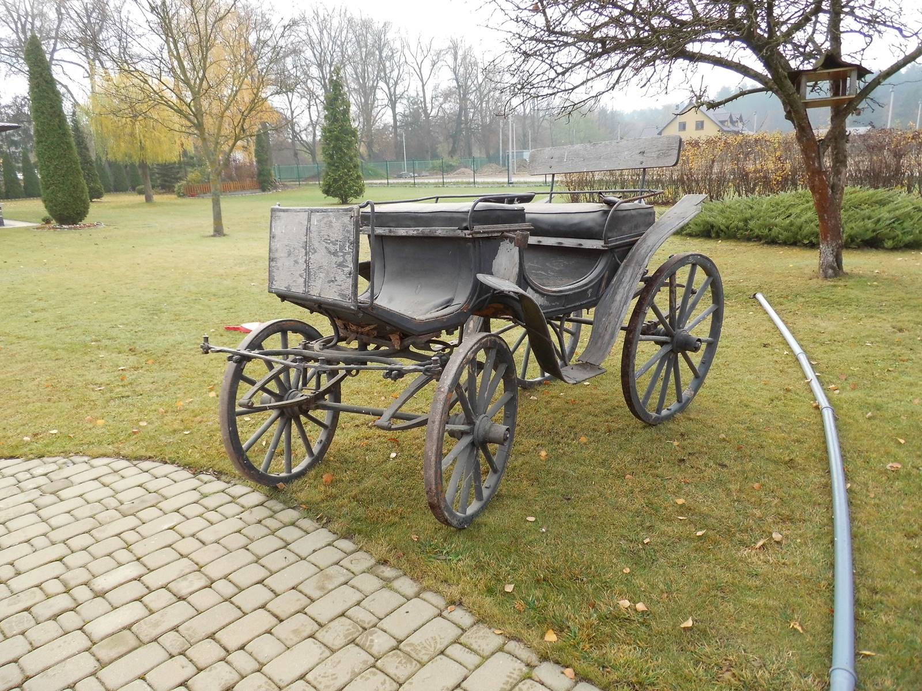
Bryczka wolantowa (typ "Węgierka") z I połowy XX wieku (nr inw. A/I/12895)

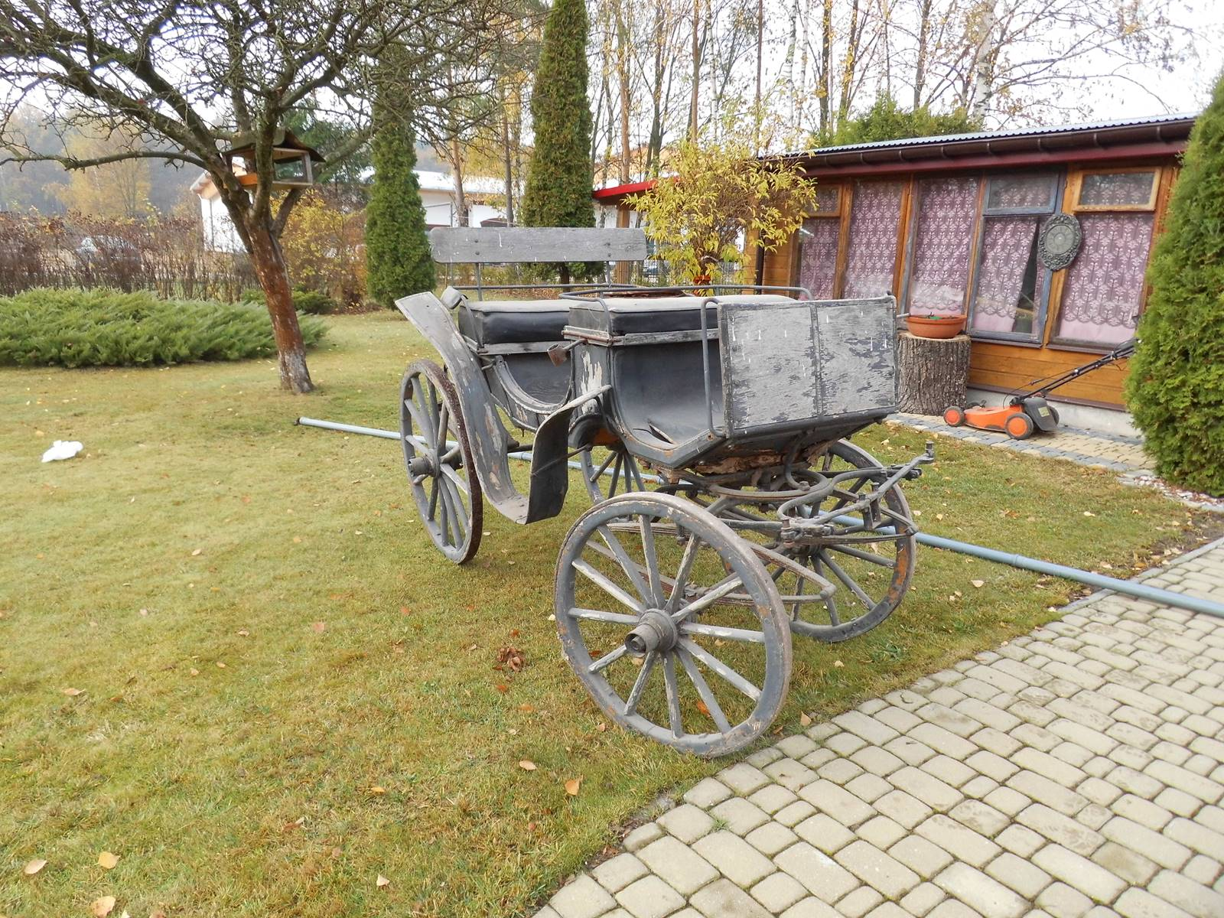
Bryczka wolantowa (typ "Węgierka") z I połowy XX wieku (nr inw. A/I/12895)

II. Powóz konny dwukołowy z ruchomą budą z XX wieku (nr inw. C/III/7605)
- pełna renowacja obejmująca doprowadzenie pojazdu do całkowitej sprawności technicznej przy zachowaniu maksimum substancji zabytkowej i przywrócenie pierwotnej kolorystyki powozu ustalonej w oparciu o przeprowadzone badania stratygraficzne warstw technologicznych i nawarstwień historycznych;
- wykonanie nowych siedzisk tapicerowanych skórą naturalną, zgodnych z wzorami historycznymi (łącznie wykonaniem stelaża drewnianego ze sprężynami na pasach i tradycyjnym, naturalnym wypełnieniem);
- rekonstrukcja budy zgodnej z wzorami historycznymi (jej konstrukcji, mocowania i pokrycia z brezentu lub skóry naturalnej z podbitką);
- naprawa, wymiana i uzupełnienie brakujących elementów nadwozia i podwozia;
- wzmocnienie podłogi nadwozia;
- przegląd techniczny resorów i kół oraz ich konserwacja;
- przegląd techniczny układu hamulcowego i jego konserwacja;
- zrekonstruowanie orczyka, tulei na bat oraz latarni z uchwytami.

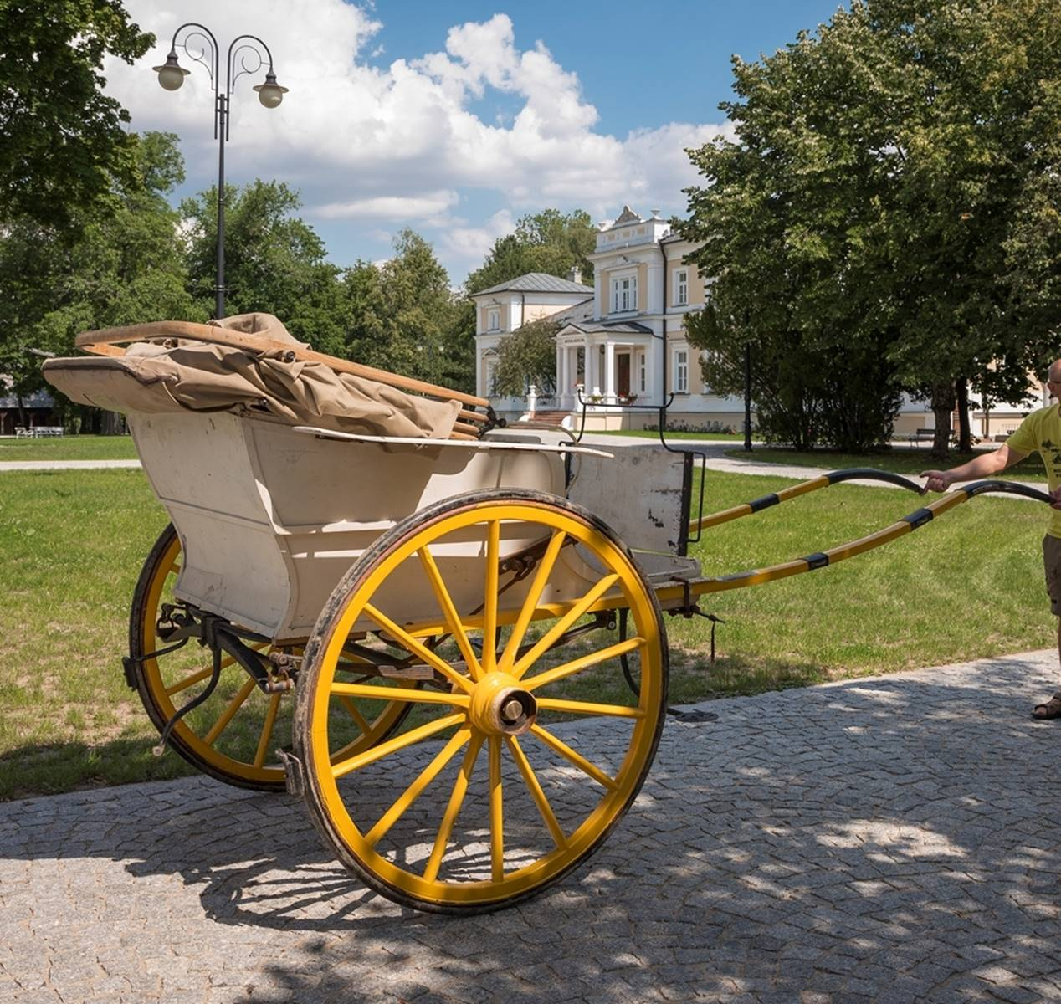
Powóz konny dwukołowy z ruchomą budą z XX wieku (nr inw. C/III/7605)

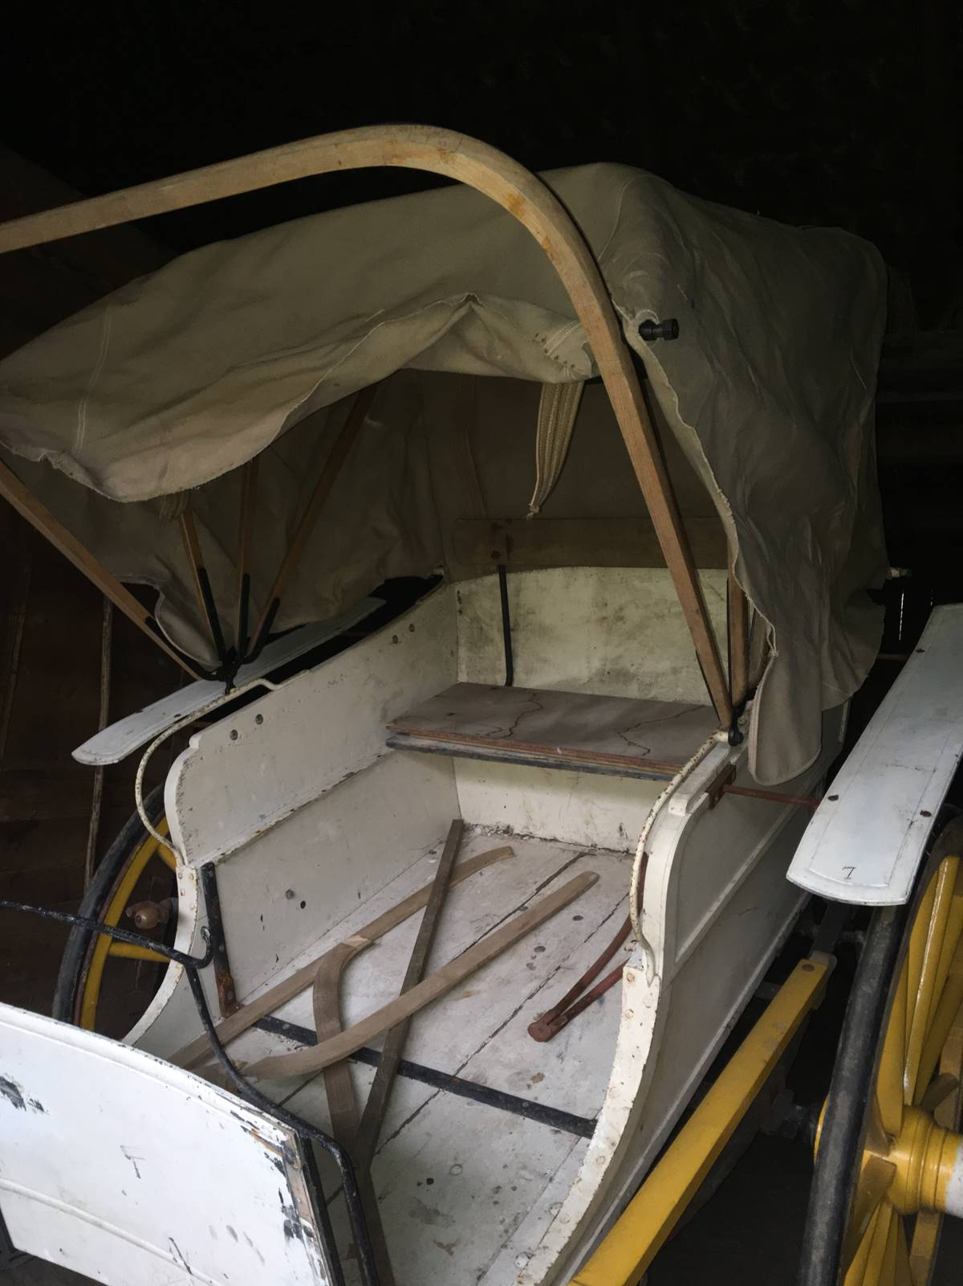
Powóz konny dwukołowy z ruchomą budą z XX wieku (nr inw. C/III/7605)

III. Bryczka z rozworą (typ "Jagdwagen - polowiec") z przełomu XIX i XX w. (nr inw. A/I/12793)
- pełna renowacja obejmująca doprowadzenie pojazdu do całkowitej sprawności technicznej przy zachowaniu maksimum substancji zabytkowej i przywrócenie pierwotnej kolorystyki powozu ustalonej w oparciu o przeprowadzone badania stratygraficzne warstw technologicznych i nawarstwień historycznych;
- naprawa, częściowa wymiana i uzupełnienie zniszczonych elementów drewnianych;
- naprawę i uzupełnienie uszkodzonych elementów metalowych;
- wykonanie nowych siedzisk tapicerskich z tkaniną welurową lub sztruksową zgodnych z wzorami historycznymi;
- zrekonstruowanie prawego uchwytu do latarni;
- zrekonstruowanie oparcia siedziska przedniego;
- przegląd techniczny rozwory, resorów i kół oraz ich naprawa i konserwacja;

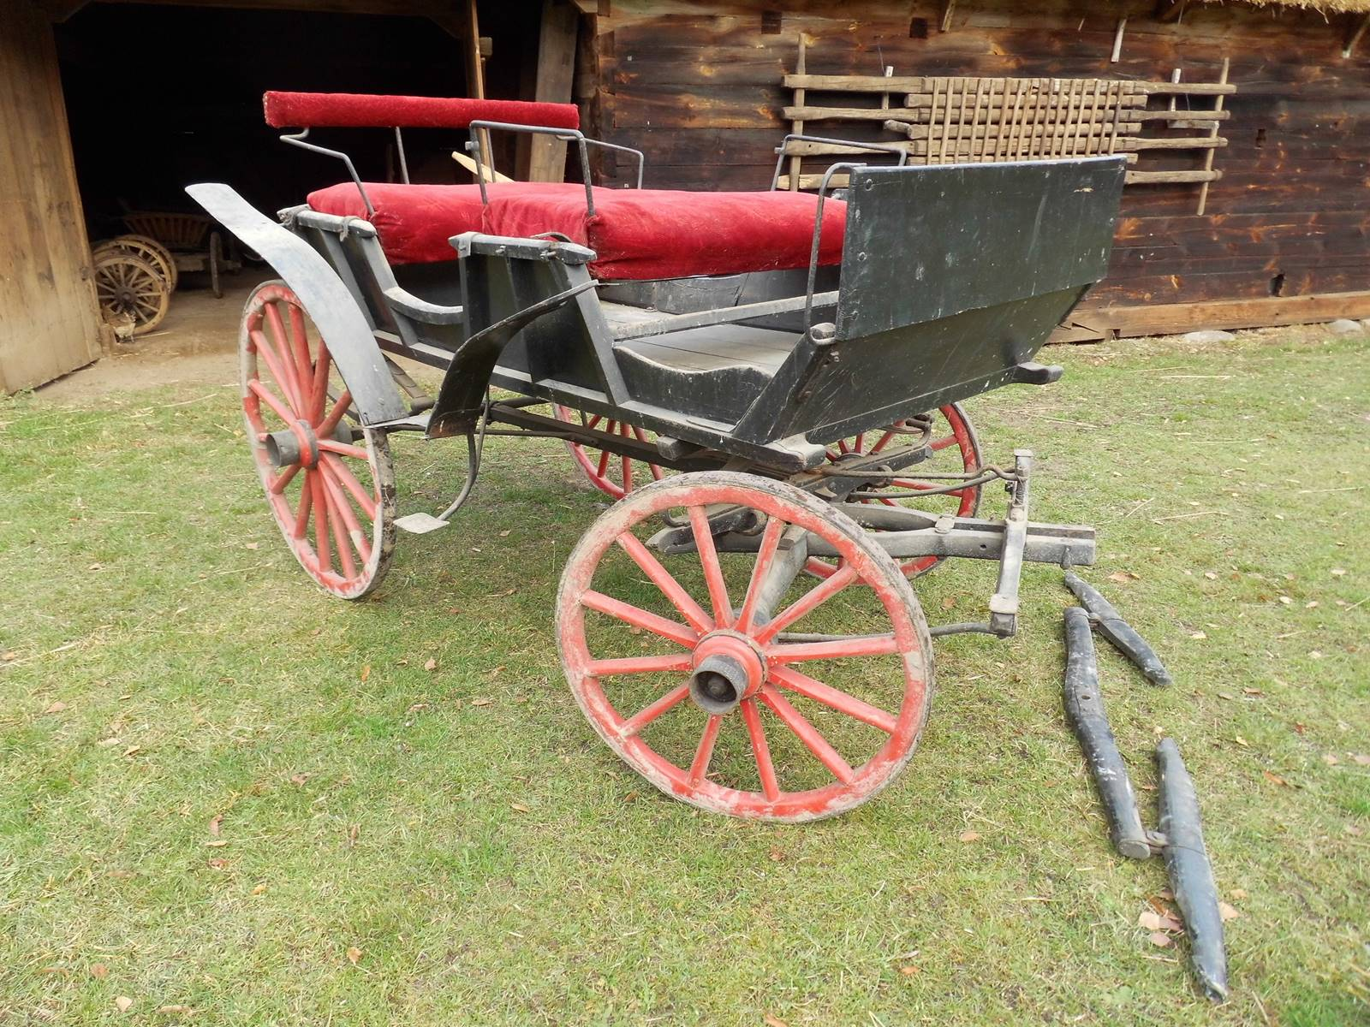
Bryczka z rozworą (typ "Jagdwagen - polowiec") z przełomu XIX i XX w. (nr inw. A/I/12793)

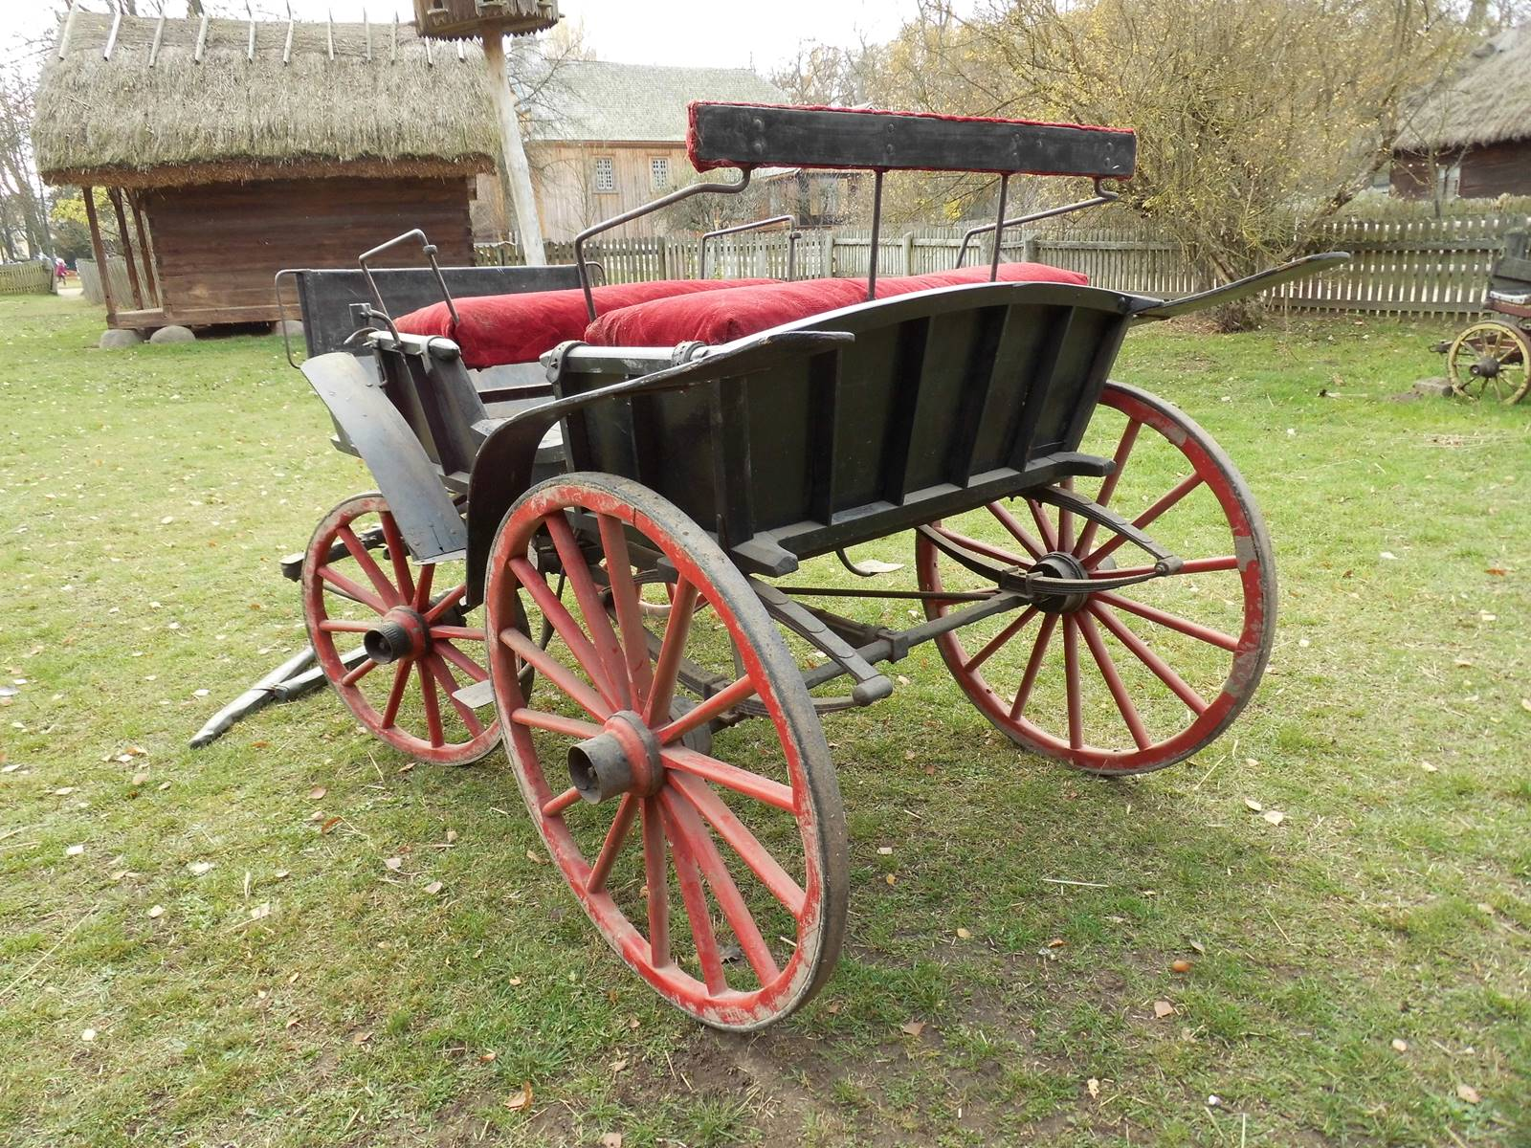
Bryczka z rozworą (typ "Jagdwagen - polowiec") z przełomu XIX i XX w. (nr inw. A/I/12793)

IV. Powóz – wolant (typ "Jagdwagen - polowiec"), z I połowy XX wieku (nr inw. I/2047)
- pełna renowacja obejmująca doprowadzenie pojazdu do całkowitej sprawności technicznej przy zachowaniu maksimum substancji zabytkowej;
- przywrócenie oryginalnego wyglądu pojazdu m.in. przywrócenie właściwej kolorystyki elementów metalowych pojazdu oraz uzupełnienie powłoki zabezpieczającej elementy drewniane – naturalna faktura drewna, wykończona lakierobejcą w macie lub półmacie;
- naprawa, częściowa wymiana i uzupełnienie zniszczonych elementów drewnianych;
- naprawę i uzupełnienie uszkodzonych elementów metalowych;
- usunięcie korozji elementów metalowych nadwozia i podwozia;
- przegląd techniczny resorów (naprawa, klepanie i szlifowanie końcówek);
- przegląd techniczny kół i ich naprawa, wymiana zbutwiałych elementów (naprawa lub wymiana dzwon, ponowne nabicie szprych, naprawa i smarowanie piast).
- wykonanie nowych siedzisk tapicerowanych tkaniną sztruksową zgodnych z wzorami historycznymi (łącznie z wykonaniem stelaża drewnianego ze sprężynami na pasach i tradycyjnym, naturalnym wypełnieniem);
- zrekonstruowanie dyszla, orczyka z okuciami i tulei na bat.

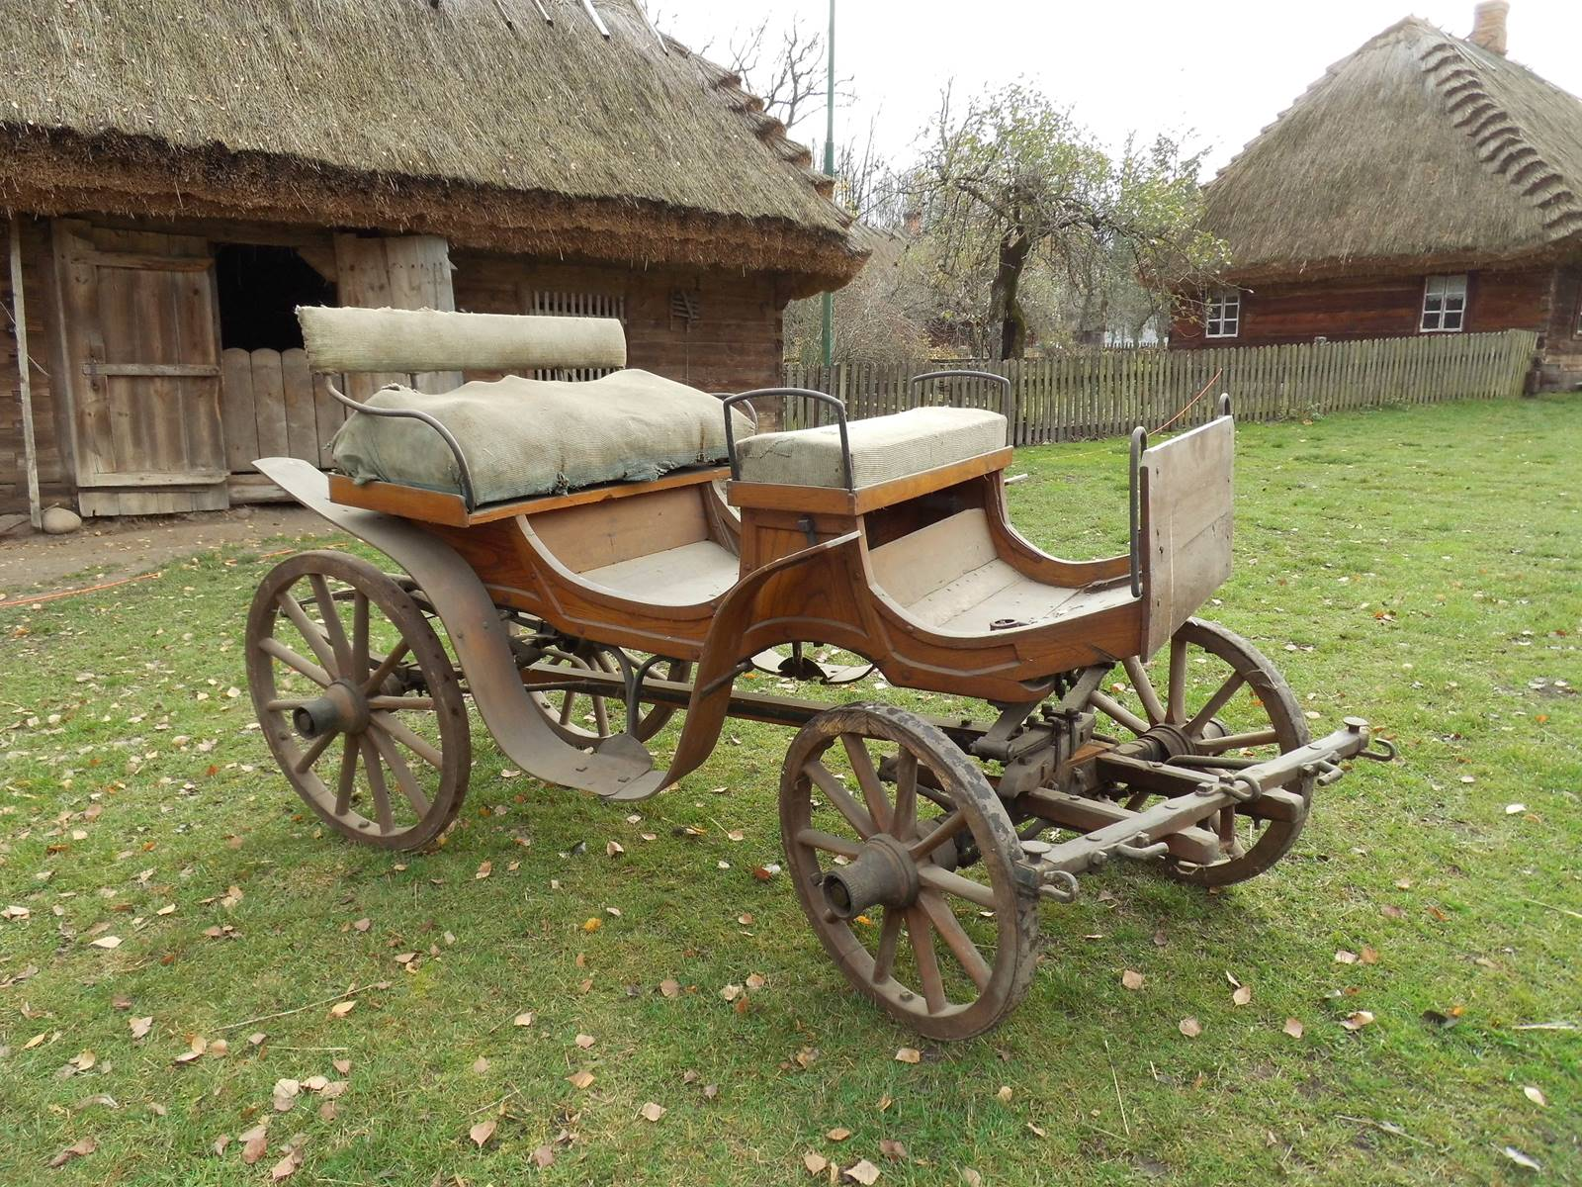
Powóz – wolant (typ "Jagdwagen - polowiec"), z I połowy XX wieku (nr inw. I/2047)
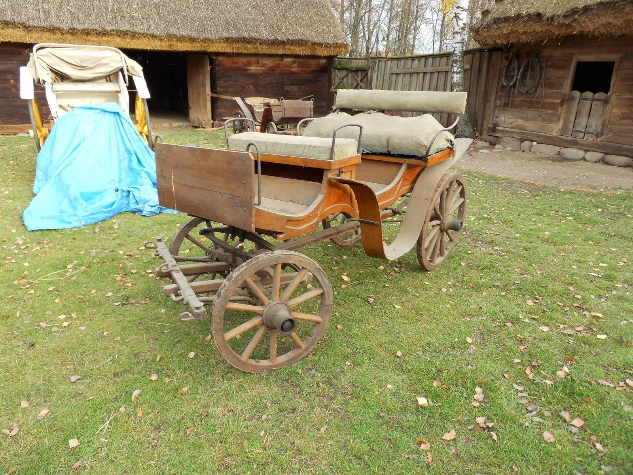
Powóz – wolant (typ "Jagdwagen - polowiec"), z I połowy XX wieku (nr inw. I/2047)

V. Wolant (typ "Jagdwagen - polowiec"), z I połowy XX wieku (nr inw. I/3020)
- pełna renowacja obejmująca doprowadzenie pojazdu do całkowitej sprawności technicznej przy zachowaniu maksimum substancji zabytkowej;
- naprawa, wymiana i uzupełnienie brakujących elementów drewnianych nadwozia i podwozia;
- przywrócenie oryginalnego wyglądu pojazdu m.in. przywrócenie właściwej kolorystyki elementów metalowych pojazdu w kolorze czarnym oraz uzupełnienie powłoki zabezpieczającej elementy drewniane – naturalna faktura drewna, wykończona lakierobejcą w macie lub półmacie;
- wykonanie nowych siedzisk tapicerowanych z tkaniny sztruksowej zgodnych z wzorami historycznymi (łącznie z wykonaniem stelaża drewnianego ze sprężynami na pasach i tradycyjnym, naturalnym wypełnieniem;
- zrekonstruowanie brakujących orczyków;
- przegląd techniczny resorów i ich konserwacja;
- przegląd techniczny kół i ich naprawa (naprawa lub wymiana dzwon, ponowne nabicie szprych, naprawa i smarowanie piast).

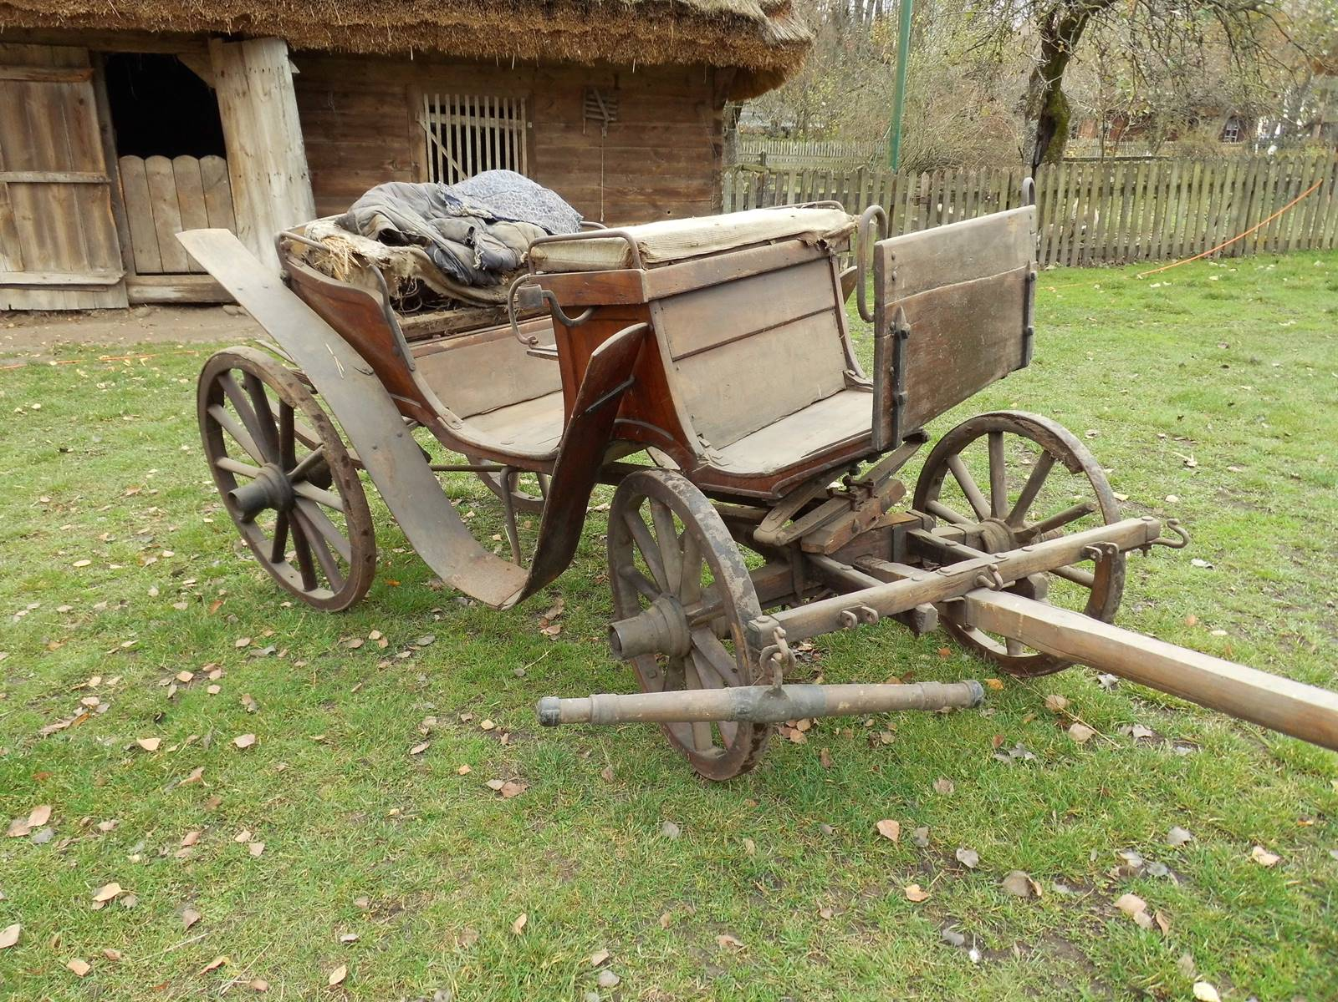
Wolant (typ "Jagdwagen - polowiec"), z I połowy XX wieku (nr inw. I/3020)

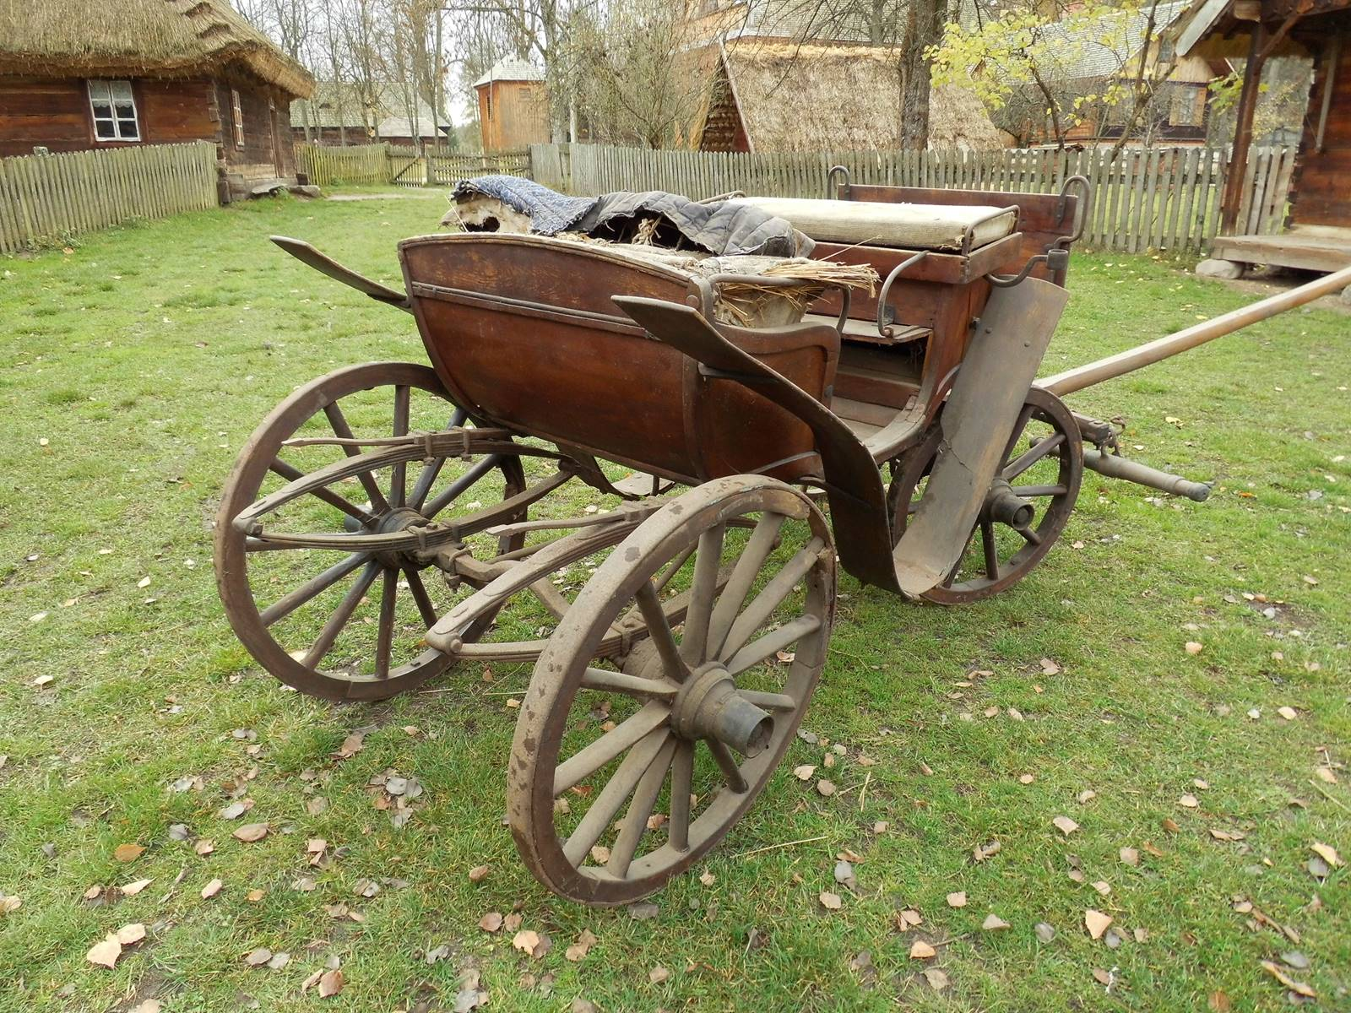
Wolant (typ "Jagdwagen - polowiec"), z I połowy XX wieku (nr inw. I/3020)

